# VLSI DSP Chanpter14 Homework

171180545 王静之 集成电路设计与集成系统

**4.设计关键路径为3个全加器的基4最小冗余加法器，其中.**

解：

因为一个冗余有符号数位数可以表示成两个无符号普通数字相减，所以冗余加法器可以拆分成一个混合加法器和一个混合减法器，对于题中的基4最小冗余加法器，可以拆分成两个基4最小冗余混合加法器和减法器，即

题干中给出，要将此形式表示成，可以改写之，对于Y：

其中 .

① 基4混合加法：

|  |  |  |
| --- | --- | --- |
| 数位 | 基4数位集合 | 二进制码 |
|  | {-2,-1,0,1,2} |  |
|  | {0,1,2,3} |  |
|  | {-2,-1,0,1,2,3,4,5} |  |
|  | {0,1} |  |
|  | {-2,-1,0,1} |  |
|  | {-2,-1,0,1,2} |  |

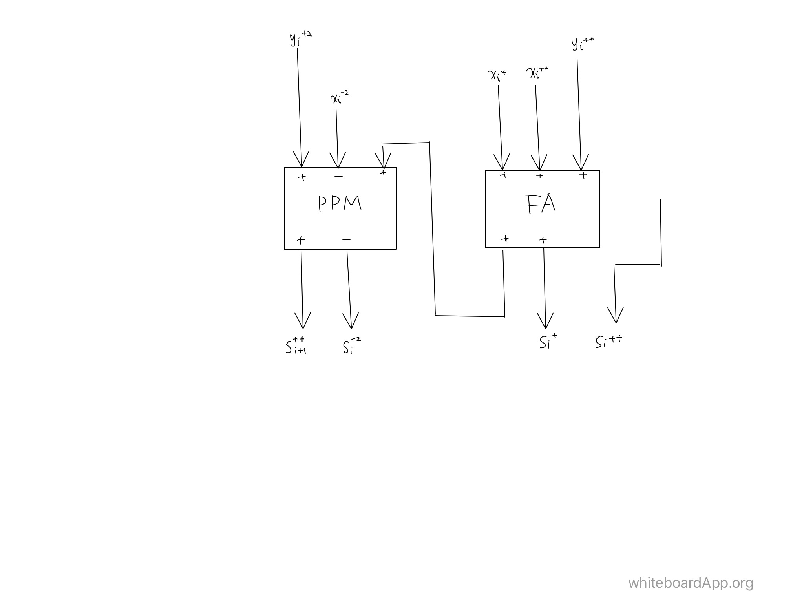得最小冗余混合基4加法单元：

② 基4混合减法：

|  |  |  |
| --- | --- | --- |
| 数位 | 基4数位集合 | 二进制码 |
|  | {-2,-1,0,1,2} |  |
|  | {0,1,2,3} |  |
|  | {-5,-4,-3,-2,-1,0,1,2} |  |
|  | {-1,0} |  |
|  | {-1,0,1,2} |  |
|  | {-2,-1,0,1,2} |  |

③ 基4最小冗余加法

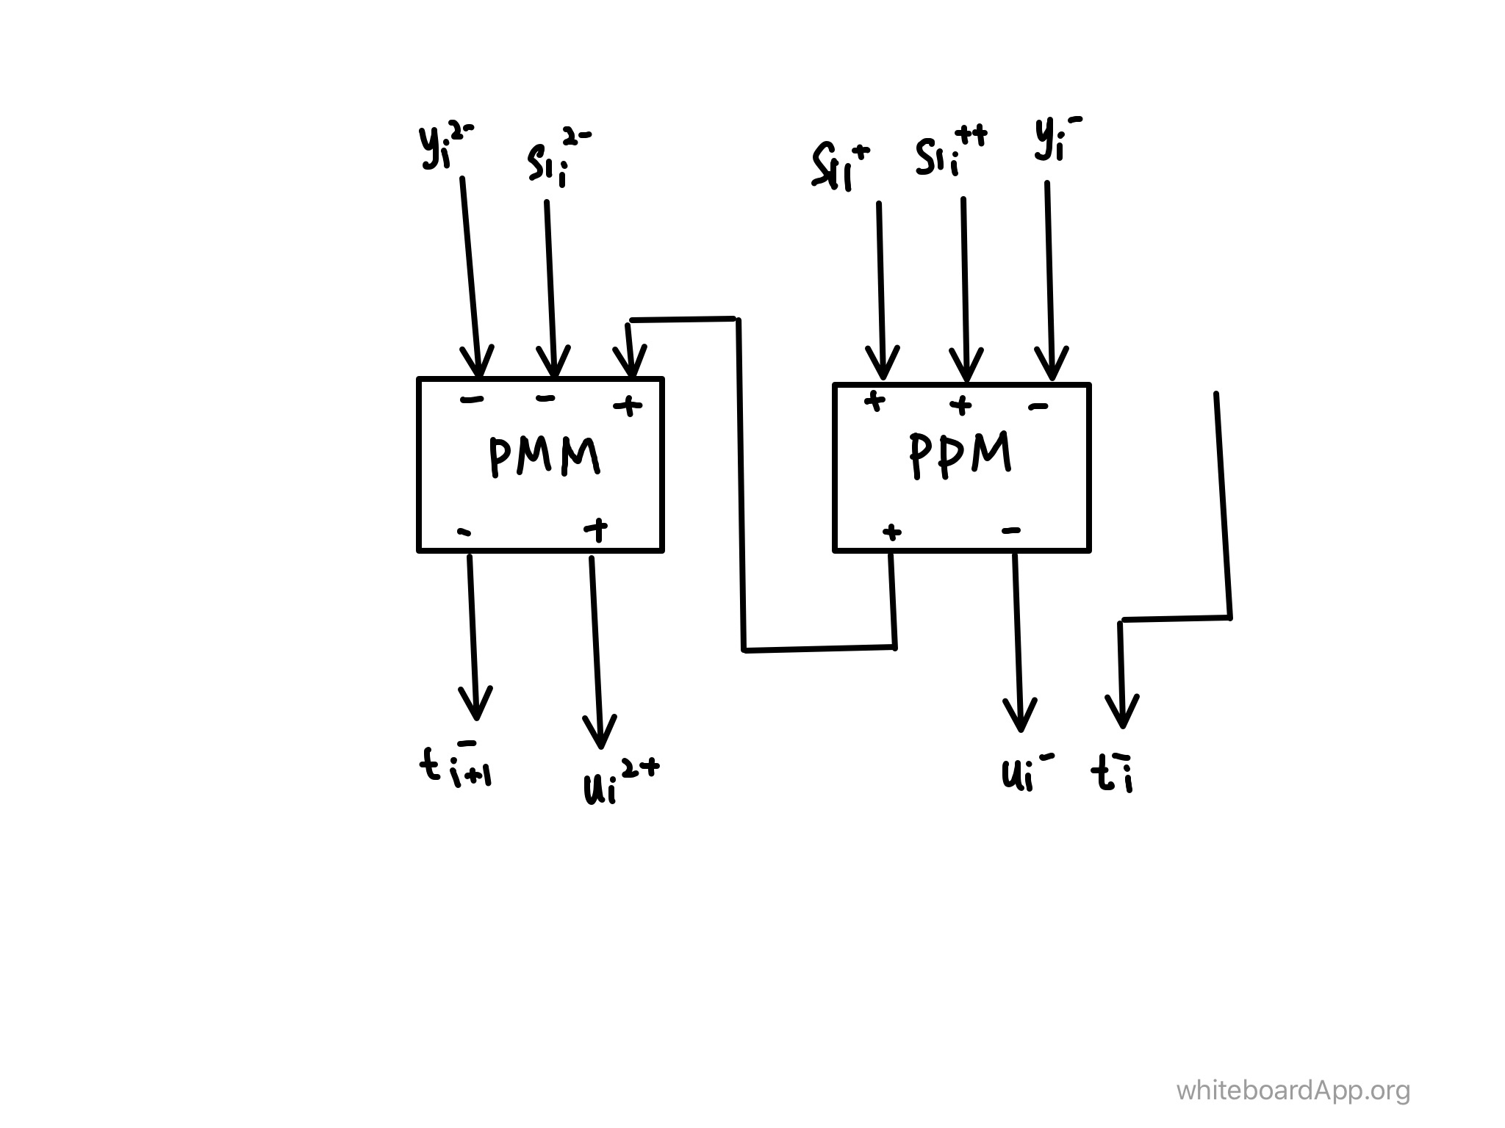

此电路图得到的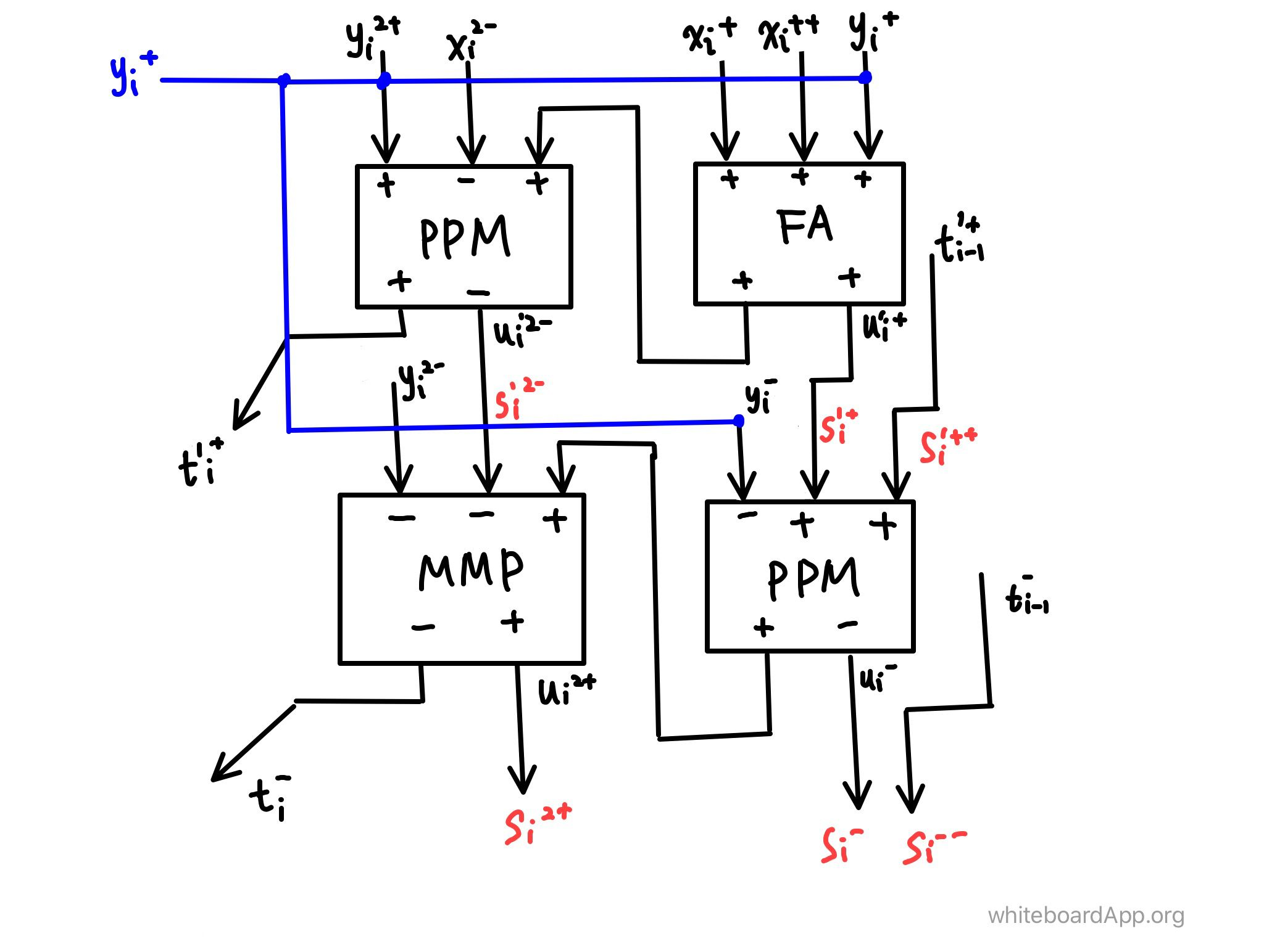是基4最小冗余有符号数位数的另一种表示方法，其与题干中给出的是一种对称的表示方法。

根据③中的基4最小冗余加法单元，可以得到串行的最低数位优先与最高数位优先基4最小冗余加法器，如下图所示。

（1）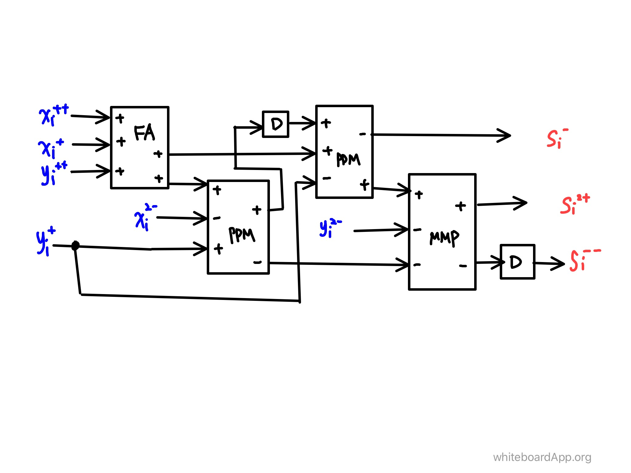最低数位优先基4冗余加法器

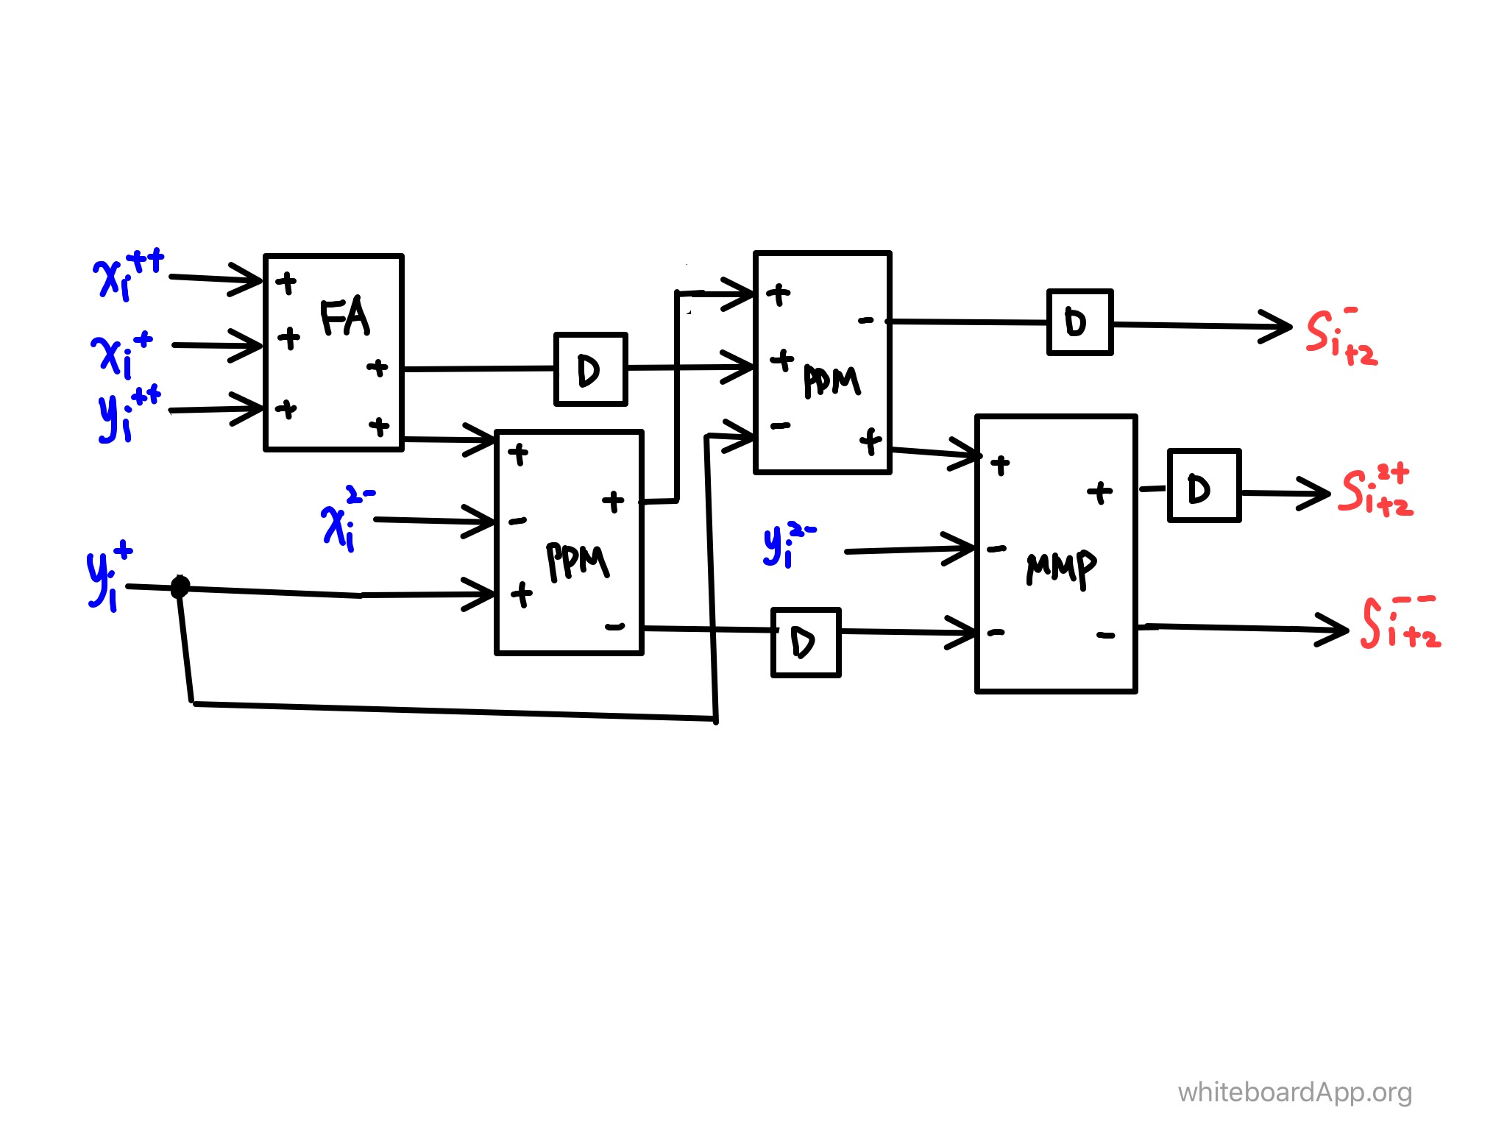（2）最高数位优先基4冗余加法器

上述两种加法器的关键路径均为3个全加器。输出分别为与.最高数位优先加法器需要插入零数位。

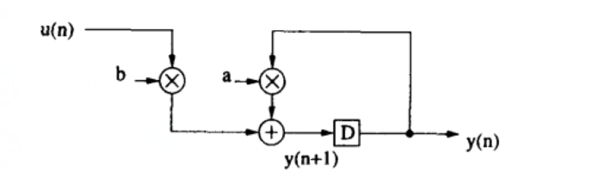**思考题：使用冗余逻辑加法器，如何缩短一阶IIR滤波器的关键路径？**

解：IIR滤波器因为具有环路，无法使用流水线等方法减少关键路径。其关键路径组成主要是乘法器与加法器。考虑一个传统加法器，因其行波进位性质，随着位宽的增加，关键路径越来越长。如果使用冗余加法器，因冗余加法器不存在行波进位，故不受位宽影响。将滤波器的输入输出均使用冗余数位数字表示，其中的运算便是混合乘法与冗余加法，因为冗余计算的性质，在位宽较大时，使用冗余计算的IIR滤波器拥有固定、较短的关键路径。